Vlastní hodnocení školy

Mateřská škola 28. října 55 Příbram VII
Školní rok 2019-2020

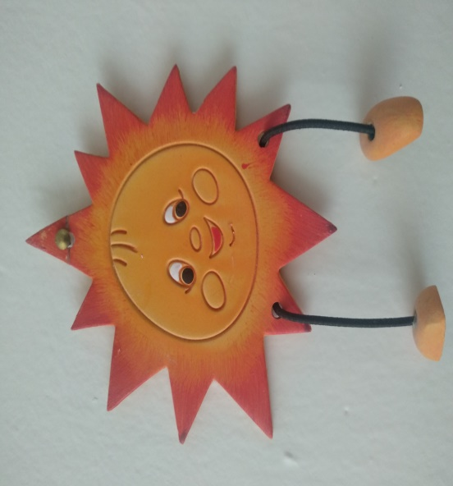

Vlastní hodnocení školy bylo zpracováno v souladu se Zákonem 561/2004 Sb.,
o předškolním, základním, středním, vyšším odborném a jiném vzdělávání, ve znění pozdějších předpisů a vyhláškou č. 15/2005 Sb., kterou se stanoví náležitosti dlouhodobých záměrů, výročních zpráv a vlastního hodnocení školy.

Č. j.: 166/2020

Vypracovala: Jaroslava Ševčíková, ředitelka školy
a kolektiv pedagogů (schváleno na pedagogické radě 26. 10. 2020)

Obsah dokumentu:

- Základní údaje o mateřské škole
- Personální zabezpečení provozu
- Prezentace a charakteristika mateřské školy
- Vzdělávací program a evaluace
- Předškolní příprava dětí
- Podmínky ke vzdělávání a evaluace
- Zápis k předškolnímu vzdělávání
- Další vzdělávání pedagogických pracovníků DVPP
- Organizace prázdninového provozu
- Využití poradenských služeb
- Spolupráce s rodiči a ostatními partnery
- Akce mateřské školy
- Opravy v mateřské škole
- Shrnutí celého školního roku

- Základní údaje o mateřské škole

Základní údaje o škole

Název školy: Mateřská škola 28. října 55, Příbram VII

Adresa školy: 28. října 55, Příbram VII, 261 01

IČO: 75033933

DIČ: CZ – 75033933

Telefon: +420 318 623 825

E – mail: 6ms@pribram-city.cz

Internetové stránky: http//skoly.pb.cz/6MS

Právní norma: právní subjekt

Zařazení do sítě škol: 01. 04. 1996

Název zřizovatele: Městský úřad Příbram

Kapacita MŠ: 84 dětí – škola,

Součást školy: Školní jídelna

IZO ředitelství: 114000808

Identifikátor právnické osoby: 600054063

Ředitelka školy: Jaroslava Ševčíková

Zástupkyně ředitelky: Hana Švůgerová

Vedoucí školní jídelny: Veronika Paboučková

- Personální zabezpečení provozu

Mateřská škola má 6 pedagogických pracovnic, 2 provozní pracovnice.
2 kuchařky a 1 vedoucí školní jídelny
2 pracovnice na překryv, 1 pracovnice – asistent pedagoga

Pedagogický personál:
Jaroslava Ševčíková – ředitelka školy od 1.2. 2003
Vzdělání: Gymnázium Příbram, 2 letá nástavba SPgŠ
Úvazek 1,00

Bc. Miloslava Karešová – učitelka
Vzdělání: SPgŠ, vysoká škola – školský management -Univerzita Karlova, úvazek 1,00

Hana Švůgerová – učitelka / zástupkyně ředitelky /
Vzdělání: SPgŠ, úvazek 1,00

Eva Podlenová – učitelka
Vzdělání: SPgŠ, úvazek 1,00

Marie Matoušková – učitelka
Vzdělání: SPgŠ, úvazek 1,00

Bc. Monika Faitová DiS. – učitelka
Vzdělání: VOŠ a SOŠ Březnice – SŠ + VOŠ
VŠ – UJAK
SPgŠ, úvazek 1,00

Jitka Hastíková – učitelka, asistent pedagoga, úvazek 0.5
Jarmila Merglová – učitelka, překryv ředitelky, úvazek 0,3
Veronika Paboučková – učitelka, překryv zástupkyně, úvazek 0,15

Personál školní jídelny

Veronika Paboučková – vedoucí školní jídelny, úvazek 0,5
Vzdělání. Střední hotelová škola

Gita Hudečková – hlavní kuchařka
Vzdělání – vyučená s maturitou, úvazek 1,00

Jana Trefná – pracovník obchodního provozu
Vyučená, úvazek 0,9

Provozní personál

Ilona Sedláková – uklízečka, pradlena
Vzdělání – výuční list, úvazek 1,00
Obsluha kotelny – sezónní činnost

Šárka Flachsová – uklízečka
Vzdělání – výuční list, úvazek 1,00

- Prezentace a charakteristika mateřské školy

Jsme trojtřídní mateřská škola rodinného typu.
Naše škola se nachází v nové zástavbě města Příbram – na sídlišti, nedaleko od náměstí
17. listopadu. Dopravní obslužnost je dobrá, neboť pod zahradou MŠ jsou autobusové zastávky pro celé sídliště a nad mateřskou školou je hlavní silnice směrem na Březové Hory.
Naše mateřská škola patří k nejstarším mateřským školám. Provoz v ní byl slavnostně zahájen 31.8.1958. Budova leží nedaleko hlavní komunikace, obklopena zahradou se vzrostlými stromy, které zajišťují částečné soukromí a zastínění. Škola se zahradou se nachází mezi obytnými činžovními domy.
Bezprostřední blízkost Kulturního domu nám umožňuje bez větších obtíží zúčastňovat se
nabízených kulturních akcí vhodných pro děti.
Také sportovní areál města máme na dosah, proto využíváme i jejich nabídky (plavecká výchova), areál Nového rybníka a Lesoparku Litavka k výletům do přírody.
Kapacita školy je 84 dětí, o které se stará jedenáctičlenný kolektiv pracovníků.

Filozofií naší školy je rozvíjet samostatné a zdravě sebevědomé děti, cestou přirozené výchovy. Chceme položit základy celoživotního vzdělávání všem dětem, podle jejich možností, zájmů a potřeb.
Nadále rozvíjet péči o děti s odloženou školní docházkou a děti talentované.
Pracujeme podle nového Rámcového programu předškolního vzdělávání. Nabízíme kvalitní standardní i nadstandardní péči o všechny děti naší školy.
Na zahradě školy jsme vybudovali malé dopravní hřiště a zaměřujeme se na znalosti a dovednosti v dopravní výchově za součinnosti s Městskou policií Příbram a nabízíme návštěvu našeho hřiště ostatním mateřským školám a družině ze ZŠ 28. října.
Nadstandardní kroužky neorganizujeme (pouze plavání, angličtinu), neboť všechny děti mají přístup k pestrým vzdělávacím aktivitám.
Společně pořádáme brigády na zahradě, ve škole, setkáváme se při výtvarných dílnách a společných besídkových posezeních. Rodiče zapojujeme do dění v naší mateřské škole.
Ve vzdělání upřednostňujeme rozvíjení smyslového vnímání, jako základu veškerého přirozeného poznávání a denně se věnujeme též prevenci vadné výslovnosti – zařazování jazykových chvilek, rozvíjení komunikativních dovedností dětí, rozvíjení motorických dovedností dětí.
Tradicí se již stala spolupráce s nejbližšími ZŠ, pedagogickou poradnou, dětskou zubní lékařkou, dětskými pediatry, základní uměleckou školou, ekologickým centrem.
Snažíme se o co největší informovanost rodičů formou schůzek, plakátů, přednášek a i informacemi na internetových stránkách.
Veškeré snažení všech zaměstnanců směřuje k tomu, aby zde bylo dítě šťastné a spokojené.

Naše mateřská škola je trojtřídní. Budova se nachází ve staré zástavbě pod Březovými Horami.

- třída KUŘÁTKA – mladší předškolní děti 4 1/2 – 6 let, doplněné mladšími dětmi
Počet dětí je stanoven na 25 dětí
Třídní učitelky. Jaroslava Ševčíková – ředitelka školy
Bc. Miloslava Karešová – učitelka

- třída VLAŠTOVKY – nejmladší předškolní děti, věková skupina 3 – 4 ½ let,
Počet dětí je stanoven na 25 dětí
Třídní učitelky: Hana Švůgerová – učitelka, zástupkyně ředitelky
Bc. Monika Faitová DiS. – učitelka

- třída ŽABIČKY – nejstarší věková skupina, předškolní děti a děti s odloženou školní docházkou do 7 let věku
Počet dětí je stanoven na 25 dětí.
Třídní učitelky: Eva Podlenová – učitelka
Marie Matoušková – učitelka
Jitka Hastíková - asistentka pedagoga: dvě pracovnice – překryv za ředitelku a zástupkyni ředitelky

V přízemí MŠ u třídy Kuřátek a Vlaštovek jsou záchody, umývárny a stálé ložnice dětí.
Dále se zde nachází výdajová kuchyňka, ředitelna školy, kancelář vedoucí školní jídelny a šatny dětí a zaměstnanců.

V prvním patře je třída Žabiček, která sousedí s multifunkční místností s klavírem, sloužící k odpočinku dětí, je také jako herna, tělocvična i společenská místnost při akcích školy. Najdeme zde také malý kabinet tělovýchovného nářadí a náčiní.
U třídy je též sociální zařízení, šatna dětí, výdajová kuchyňka a sklad pomůcek se sborovnou školy pro zaměstnance.

Technická část školy je v suterénu. Je zde školní kuchyně, sklad potravin, sklad brambor, kde je vymezena část místnosti na keramický kout s vypalovací pecí. Dále zde mají paní kuchařky svou denní místnost, sklad čisticích prostředků, a kryt CO.
Škola má svou vlastní kotelnu.

Zahrada školy je kolem celé budovy a je rozdělena na tři hrací části.
- část před budovou MŠ je vybavena domečkem, jedním herním prvkem se skluzavkou,
dvěma pružinovými houpadly a zrenovovaným krytým pískovištěm a herním prvkem mašinkou
- část je naše malé dopravní hřiště
- část je zahrada za budovou školy

Zahrada je vybavena čtyřmi velkými hracími sestavami, kreslící tabule, dvě velká hrací auta dvě pískoviště. Dva domečky slouží na hraní a na ukládání hraček. Na zahradě máme prostor pro posezení s ohništěm.
Celá školka je umístěna uprostřed zeleně.

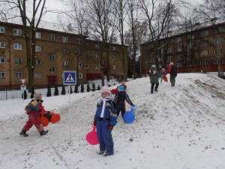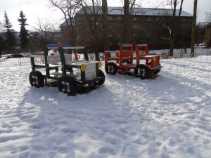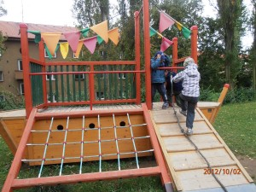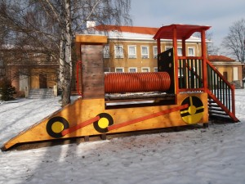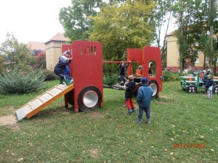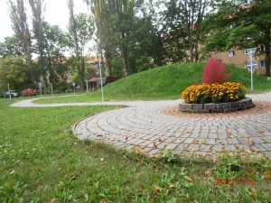

- Vzdělávací program a evaluace

Charakteristika vzdělávacího programu
V naší mateřské škole vycházíme ve výchovně – vzdělávacím procesu z publikace
Barevné kamínky a jiných dostupných vzdělávacích materiálů.
Tato publikace vychází z cílů a pěti oblastí Rámcového programu pro předškolní vzdělávání.
Pro snadné zapamatování, hravou formou a přehlednost reprezentují tyto oblasti – kamínky pěti barev. Z těchto kamínků jsme se inspirovali k vypracování našeho ŠVP „Hrajeme si celý den“
ŠVP se skládá z deseti integrovaných bloků, které dále dotváří pedagog s využitím navržených podtémat ke krátkodobému plánování. V každé činnosti sestavuje pak z jednotlivých kamínků – oblastí barevnou mozaiku, jako fungující celek výchovné činnosti,
a kterou neustále obohacujeme na jednotlivých třídách s ohledem na věk dítěte.
Cílem je vytvořit co nejbarevnější mozaiku – skladbu vzájemně se ovlivňujících, prolínajících a propojených oblastí – kamínků.
Vzdělávací činnost zpracovaná do krátkodobých plánů – podtémat:

- je založena na metodách přímých zážitků, využívá dětské zvídavosti a potřeby objevovat, vede děti k individuální práci s vytvořením podmínek pro činnosti dítěte.

- probouzí v dítěti aktivní zájem a chuť dívat se kolem sebe. Naslouchat, objevovat, ale i odvahu ukázat, co všechno už samo umí, zvládne a dokáže.

- Nepředkládá dětem jen hotové návody, ale umožní jim hledat samostatné cesty tvořivým myšlením a vlastním nápadem.
Náš ŠVP je živý materiál, který neustále doplňujeme, odpovídá základním požadavkům pro výchovu a vzdělávání dětí předškolního věku. Je sestaven tak, aby respektoval:
Hlavní cíle předškolního vzdělávání:

- rozvíjení dítěte a jeho schopnosti učení a poznávání
- osvojení si základů hodnot, na nichž je založena naše společnost
- získání osobní samostatnosti, schopnosti projevovat se jako samostatná osobnost působící na své okolí.
zakomponovaný povinný obsah pěti interakčních oblastí, které reflektují vývoj dítěte, jeho přirozený život, zrání i učení. Pro odstranění formálnosti dělení, propojujeme tyto oblasti jako barevné kamínky, ze kterých pedagog v každodenní činnosti sestavuje mozaiku – fungující celek, v němž dílčí cíle i dosažené kompetence dítěte na sebe navazují a doplňují se.
Náš výchovně vzdělávací program je hlavně zaměřen na znalosti v dopravní výchově.
Vede děti k hledání samostatných cest, k tvořivému myšlení a vyjádření vlastních nápadů, názorů.
Obsah výchovně – vzdělávacího procesu směřuje k upevňování citových vztahů k rodině,

okolí a k přírodě, k živým tvorům a k životnímu prostředí vůbec. K rozvoji pečlivosti, trpělivosti, vytrvalosti, soustředění, ke koordinaci, k sebevědomí samostatnosti, využití
vlastní fantazie.
V naší práci se snažíme, aby všechny děti v naší mateřské škole byly šťastné a spokojené.

Vzdělávací obsah:

Školní vzdělávací program obsahuje deset integrovaných bloků, v kterých je zakomponován obsah pěti interakčních oblastí, které reflektují vývoj dítěte, jeho přirozený život, zrání i učení. Tyto oblasti jsou označeny barvami pro rychlou orientaci.

HRAJEME SI CELÝ DEN

MODRÝ KAMÍNEK biologická část – Dítě a jeho tělo
Modrá barva – nebe, vzduch a voda

Záměrem vzdělávacího úsilí je stimulovat a podporovat růst a neurosvalový vývoj dítěte. Podporovat fyzickou pohodu, zlepšovat tělesnou zdatnost i pohybovou a zdravotní kulturu, rozvíjet pohybové i manipulační dovednosti dětí, učit je sebeobslužným dovednostem a vést je ke zdravým životním postojům

Specifické vzdělávací cíle
- uvědomění si vlastního těla
- rozvoj pohybových dovedností v oblasti hrubé i jemné motoriky (koordinace a rozsahu pohybu, pohyblivosti, dýchání apod.), ovládání pohybového aparátu a tělesných funkcí
- rozvoj a užívání všech smyslů
- rozvoj fyzické i psychické zdatnosti
- osvojení věku přiměřených praktických dovedností
- osvojení poznatků o těle a jeho zdraví, o pohybových činnostech a jejich kvalitě
- osvojení dovedností důležitých k podpoře zdraví, bezpečí, osobní pohody i pohody prostředí a vytváření zdravých životních návyků a postojů

Žlutý kamínek - Oblast psychologická

Žlutá barva – slunce, které ovlivňuje naši psychiku

Dítě a jeho psychika

Záměrem vzdělávacího úsilí je rozvíjet duševní pohodu dítěte, psychickou zdatnost, jeho intelekt, řeč a jazyk, poznávací procesy a funkce, jeho city i vůli, stejně tak i jeho sebepojetí a sebenahlížení, jeho kreativitu a sebevyjádření.

Specifické vzdělávací cíle
- rozvoj řečových schopností a jazykových dovedností receptivních (vnímání, porozumění, poslechu) i produktivních (výslovnosti, vytváření pojmů, mluvního projevu, vyjadřování)
- rozvoj komunikativních dovedností (verbálních i neverbálních) a kultivovaného projevu
- osvojení některých dovedností, které předcházejí čtení i psaní, rozvoj zájmu o psanou podobu jazyka
- rozvoj, zpřesňování a kultivace smyslového vnímání, přechod od konkrétně názorného myšlení k myšlení slovně-logickému (pojmovému), rozvoj a kultivace paměti, pozornosti, představivosti, fantazie
- rozvoj tvořivosti (tvořivého myšlení, řešení problémů, tvořivého sebevyjádření)
- posilování přirozených poznávacích citů (zvídavosti, zájmu, radosti z objevování apod.)
- vytváření pozitivního vztahu k intelektuálním činnostem a k učení, podpora a rozvoj zájmu o učení
- vytváření základů pro práci s informacemi
- rozvoj pozitivních citů dítěte ve vztahu k sobě (uvědomění si vlastní identity, získání sebevědomí, sebedůvěry a relativní citové samostatnosti)
- rozvoj schopnosti vytvářet a rozvíjet citové vztahy k okolí
- rozvoj schopností a dovedností vyjádřit pocity, dojmy a prožitky
- rozvoj a kultivace mravního i estetického vnímání, cítění a prožívání
- získání schopnosti řídit chování vůlí a ovlivňovat vlastní situaci

Červený kamínek interpersonální vztahy
Oblast interpersonální – Dítě a ten druhý
Červená barva – láska, pochopení, přátelství

Záměrem vzdělávacího úsilí je utvářet vztahy dítěte k jinému dítěti či dospělému, posilovat, kultivovat a obohacovat jejich vzájemnou komunikaci a zajišťovat pohodu těchto vztahů.
Specifické vzdělávací cíle
- rozvoj schopností a dovedností důležitých pro navazování a rozvíjení vztahů dítěte k druhým lidem
- posilování prosociálního chování ve vztahu k druhému (v rodině, v mateřské škole, v dětské herní skupině apod.)
- vytváření prosociálních postojů k druhému (rozvoj sociální citlivosti, tolerance, respektu, přizpůsobivosti apod.)
- rozvoj interaktivních a komunikativních dovedností
- ochrana osobního soukromí a bezpečí ve vztazích s druhými dětmi i dospělými

BÍLÝ KAMÍNEK Oblast sociálně kulturní

Bílá barva – slavnosti a slavnostní oblečení

Dítě a společnost
Záměrem vzdělávacího úsilí je uvést dítě do společenství ostatních lidí, do života v lidské společnosti i do světa kultury a umění, pomoci dítěti osvojit si potřebné dovednosti, návyky i postoje, přijmout základní všeobecné, uznávané společenské, morální a estetické hodnoty a podílet se na utváření společenské pohody.
Specifické vzdělávací cíle
- rozvoj základních kulturně společenských postojů, návyků a dovedností dítěte
- vytvoření povědomí o mezilidských a morálních hodnotách
- rozvoj schopnosti žít ve společenství ostatních lidí, přizpůsobit se, spolupracovat, spolupodílet se, přináležet k tomuto společenství (ke třídě, k rodině, k ostatním dětem), vnímat a přijímat základní hodnoty v tomto společenství uznávané
- rozvoj kulturně estetických dovedností(slovesných, výtvarných, hudebních, dramatických) produktivních i receptivních
- vytvoření základů estetického vztahu ke světu, k životu, ke kultuře a umění

ZELENÝ KAMÍNEK - Oblast environmentální
Zelená barva – příroda, stromy, tráva, ekologie

Dítě a svět
Záměrem vzdělávacího úsilí je založit u dítěte elementární povědomí o okolním světě a jeho dění, o vlivu člověka na životní prostředí počínaje nejbližším okolím a konče globálními problémy celosvětového dosahu, vytvořit základy pro otevřený a odpovědný postoj dítěte (člověka) k životnímu prostředí.

Specifické vzdělávací cíle
- vytváření vztahu k místu a prostředí, ve kterém dítě žije

- osvojování jednoduchých poznatků o světě a životě užitečných pro vytváření elementárního povědomí o přírodním, kulturním i technickém prostředí, o jejich rozmanitosti, vývoji a neustálých proměnách
- pochopení, že změny způsobené lidskou činností mohou prostředí chránit a zlepšovat, ale také poškozovat a ničit
- rozvoj schopnosti přizpůsobovat se přirozenému vývoji a běžným změnám
- rozvoj schopnosti vážit si života ve všech jeho formách
- vytvoření povědomí o vlastní sounáležitosti se světem
- osvojení dovednosti potřebných k vykonávání jednoduchých činností v péči o okolí a k spoluvytváření zdravého a bezpečného prostředí
- osvojení poznatků a dovedností chránících před nebezpečnými vlivy prostředí
- rozvoj pocitu sounáležitosti s živou a neživou přírodou, lidmi, společností, planetou Zemí

Evaluace
EVALUAČNÍ ZPRÁVA

Vzdělávací program | Současný stav | rizika | K čemu směřujeme.  Čeho chceme dosáhnout
ŠVP a RVP | 2 | Změny v pokynech z MŠMT | Soulad ŠVP a RVP
TVP a ŠVP | 2 | Stanovení společných vzdělávacích cílů na třídě | Zpracování TVP v souladu s ŠVP
Doplňování ŠVP | 2 | Změny v nabídce | Vylepšení kvality a funkčnosti
Doplňování TVP | 2 | Soulad učitelek  Skladba dětí ve třídě | Vylepšení kvality a funkčnosti
Plánování DVPP | 2 | Zajištění provozu MŠ za vzdělávající se | prohloubení znalostí ŠVP
Vzdělávací obsah  Integrované bloky | 2 | Striktní dodržování | Co nejbohatší a kvalitní nabídka obsahu jednotlivých bloků
Vzdělávací proces | 2 | Schopnosti pedagoga, skladba dětí ve třídě | Kvalita vzdělávacího procesu.
Výsledky vzdělávání z pěti interakčních oblastí | 2 | Časová tíseň -nemožnost postihnout všech pět interakčních oblastí | Provázanost všech uvedených oblastí vzdělávání

Výsledky evaluace školního vzdělávacího programu

- Náš ŠVP má všechny povinné náležitosti, obsahuje oblasti vzdělávání, očekávané výstupy a nabídku činností
- Obsahuje evaluační prvky
- Probíhá fáze vyhodnocování, bude končit jeho platnost, proběhne inovace
- Myslíme si, že náš ŠVP je nápaditý s vlastní myšlenkou
- Na novém školním programu se učitelkám líbí:
variabilnost / již dlouho pracujeme s modelem osobnostně orientovaným, máme zásobu podtémat, které lze kdykoli je třeba použít, podle dané situace.
- Využíváme dostatečně konkrétní podmínky naší školy: vlastní tělocvična, účelně vybavená školní zahrada s dopravním hřištěm, využití několika blízkých dětských hřišť v okolí MŠ, možnosti vycházek do přírody (Nový rybník, lesopark, atd.)
- Možnost tvořivé improvizace přizpůsobení programu podmínkám MŠ, dětem i učitelkám (využití přírodních materiálů, blízkosti kina, divadla, plaveckého bazénu
ZUŠ a dvou základních škol)
- Přehled, jasná, struktura, systém
- Ucelenost
- Flexibilita
- Na tvorbě ŠVP se podílely všechny učitelky a byly s ním seznámeny i provozní zaměstnankyně
- Všechny uč. se shodly na tom, že je třeba přesunout některá podtémata do jiných časových úsek
- Vzdělávací obsah jsme seřadili do integrovaných tematických bloků, které navazují na vzdělávací cíle našeho ŠVP
- V našem ŠVP neustále probíhá inovace, vývoj a změny tak, aby vyhovovaly dětem i učitelkám
- Je zařazena Dopravní školička pro děti z naší ale i z ostatních mateřských škol. Pomoc v tomto projektu nám ochotně poskytují příslušníci Městské policie Příbram a pracovnice z Oblastní nemocnice Příbram.
- Plánování je velmi individuální, je dost obtížně kontrolovatelné z hlediska návaznosti a posloupnosti
- Nedostatek kvalitních školení prohlubujících znalostí přispívající k rozšíření ŠVP

Doporučení vyplývající z této analýzy:
- Častější konzultace na téma ŠVP při pedagogických poradách
- Vytvořený vzdělávací program „Hrajeme si celý den“ je pro všechny učitelky přehledným dokumentem pro jejich práci s dětmi.
- Pracovat s podtématy může každý dle své potřeby, tzn.že lze pracovat podle již vytvořených plánů, ale i pokračovat v tvořivé činnosti dalšího plánování-vytvářet nová podtémata, kterým se program obohatí.
- Využívat i nenadálá témata od dětí (narození sourozence, úmrtí v rodině, oslava narozenin …)Do ŠVP byla zařazena dopravní výchova, na kterou jsme se zaměřili vzhledem k vybudování dopravního hřiště v rámci školy ale i rámci ostatních MŠ.
- Ve spolupráci s Dopravním inspektorátem, Městskou policií a nemocnicí Příbram proběhl v naší MŠ projekt „ Týden dopravní výchovy u nás v MŠ“ a seznámení s první pomocí při úrazech.
- Využíváme v rámci výuky enviromentální výchovy ekologického centra Orlov a mlýna Bohutín u Příbrami.
- Spolupracujeme s psím útulkem v Lazci a ekocentrem Hrachov.
- Více rozšíříme spolupráci s rodiči ve všech oblastech.
- Přivítáme pomoc výboru SRPDŠ při rozhodování použití finančních prostředků – nákup osobních dárků dětem, úhrada autobusu na akce, občerstvení na brigádě a upomínkové předměty a knihy dětem, které odchází do školy.
- Prohlubujeme spolupráci s pedagogicko-psychologickou poradnou, zprostředkováváme rodičům předškolních dětí přednášky odborníků
- Program školy se nadále realizuje a neustále se doplňuje.
- Byly stanovené konkrétní prioritní dlouhodobé cíle, ale zároveň je pracováno se všemi kompetencemi, které jsou děti schopné dosáhnout, s přihlédnutím k individuálním zvláštnostem dětí a jejich osobnosti
- Vzhledem k velké obsažnosti programu všechny učitelky vycítily potřebu zaměřit se na dlouhodobé cíle konkrétně vytyčené a ostatní cíle plnit souběžně jak vyplývají z pedagogické práce.

- Předškolní příprava dětí
V rámci našich heterogenních i homogenních tříd směřuje předškolní příprava k tomu, aby si každý předškolák osvojil základy klíčových kompetencí a získával tak předpoklady pro své další celoživotní vzdělávání

- Předškolní příprava doplňuje a podporuje rodinnou výchovu
- V rámci preventivní logopedické péče se denně věnujeme orofaciálnímu vývoji dítěte
- Skupinová i individuální práce s předškoláky smysluplně obohacuje denní program dítěte

Pro naplnění předpokladů a možností optimálního rozvoje osobnosti každého předškoláka, uplatňujeme zejména tyto následující metody a formy práce:

Kooperativní učení - v každodenní skupinové práci rozvíjíme schopnost spolupracovat, podílet se na společném díle, brát ohledy na ostatní, nabídnout a umět přijmout pomoc a podporu

Činnostní učení- veškeré manipulační činnosti, rozvíjející hrubou i jemnou motoriku dítěte, následně nácvik správného úchopu psacího náčiní

Situační učení- každodenní vytváření a využívání situací, kterými vedeme děti k vlastnímu rozhodování a následnému řešení dané situace

Spontánní sociální učení- v rámci práce s předškolními dětmi poskytujeme adekvátní vzory chování a postojů, které jsou vhodné k nápodobě a přejímání, naopak se snažíme potlačit nežádoucí projevy chování u dítěte

Řízené aktivity- v poměru odpovídajícím potřebám a možnostem předškolních dětí, ve formě didakticky zaměřené činnosti, pracujeme každodenně v menší skupině, či individuálně na naplňování všech klíčových kompetencí definovaných RVP PV

Formy práce s předškolními dětmi v rámci režimu dne v MŠ
- Individuálně zaměřená práce při ranních činnostech
- Skupinová práce
- Soustředěná předškolní příprava- každodenní: dopolední i odpolední

Výstupy práce předškolních dětí
- Portfolio předškoláka
- Výstupy a práce předškolních dětí, nástěnky v šatně MŠ
- Aktivity reprezentující MŠ (vítání občánků, besídky pro rodiče, výtvarné soutěže atd.)

Velmi důležitá je spolupráce MŠ rodiny

- Podmínky vzdělávání a evaluace

Vycházíme ze sedmi podmínek ke vzdělávání, které pravidelně vyhodnocujeme:

- Věcné podmínky
- Životospráva
- Psychosociální podmínky
- Organizační podmínky
- Personální podmínky
- Řízení školy
- Spolupráce s rodiči

Konkretizovaný rozpis podmínek je v evaluační zprávě MŠ

Evaluační zpráva

Výsledky evaluace podmínek školy

nebyly zaznamenány žádné nedostatky

v MŠ je vytvořeno ovzduší vzájemné důvěry a tolerance
- učitelky mají dostatek kompetencí a volnosti pro svoji práci
- kolektiv učitelek pracuje jako tým

práce dětí ze tříd jsou přístupné rodičovské veřejnosti
- děti se samy podílejí na úpravě a výzdobě prostředí MŠ
- ve třídách je stále udržován pořádek a čistota

plánování školy je vcelku funkční

učitelky cítí hodnocení ze strany ředitelky školy jako spravedlivé a jsou dostatečně motivovány ze strany ředitelky
- názor každé učitelky je v MŠ respektován případně diskutován společně
- vzájemná spolupráce MŠ s ostatními odbornými institucemi – s pedagogicko- psychologickou poradnou je velmi dobrá, také probíhá spolupráce se ZŠ 28. října a ZŠ
- Březové Hory a se ZUŠ TGM Příbram
- Připomínky z minulého období k dovybavení tříd nábytkem jsme napravili a vybavili jsme dvě třídy novým nábytkem na ukládání hraček
- Kryty na topení byly z bezpečnostních důvodů vyměněny ve všech třídách, chodbách,
šatnách a ložnicích
- vybavenost školní zahrady je na velmi pěkné úrovni, rodiče to kladně hodnotí
- před budovou školy byl odstraněn suchý strom a nahrazen herním prvkem vláček a bylo vytvořeno zastřešené pískoviště, na zahradě plánujeme zavézt jedno pískoviště a na jeho místě instalovat ještě jeden herní prvek.
- vzhledem k dotacím zřizovatel Město Příbram zateplil mateřskou školu, vyměnil stará okna a opravil, vyměnil a rozšířil dlažbu chodníku na zahradě MŠ
- na zahradě byl vybudován dřevěný altán k využití při nepřízni počasí a pro různé hry dětí
- terén zahrady byl vyrovnán navezenou zeminou

- byly odstraněny staré topoly, které ohrožovaly děti v hrách obzvláště při větrném počasí
- hygienou bylo nařízeno rozšíření sociálních zařízení o jednu toaletu a jedno umyvadlo
- tuto rekonstrukci jsme úspěšně a bez problémů v organizační a výchovné práci s dětmi zvládli a dále jsme vyřešili soukromí dětí na wc přepážkami mezi jednotlivými toaletami
- Soustavně obnovujeme dětský vozový park náležící k dopravnímu hřišti, které je součástí zahrady
- Šatny tříd a vestibul MŠ byly vybaveny nástěnkami a novým značkovacím systémem Loki

Evaluace vyplývající z dotazníku rodičů:

- Z dotazníku vyplývá, že převážná většina dětí chodí ráda do MŠ
- Většina rodičů si myslí, že je dostatečně informována o chování a úrovni schopností dítěte
- Učitelky v jednotlivých třídách se snaží informovat rodiče, pokud nastane problém s delším řešením, není vždy možné řešit na místě
- Rodičům se naše akce většinou líbí a připadají jim dostačující, některých akcí se mohou zúčastnit jen starší děti (plavání, angličtina, škola v přírodě), zde někdy narážíme na nepochopení rodičů nejmladších dětí, ale na tyto děti teprve vše v budoucnu čeká
- Děti mají ve školce nejraději herní prvky na zahradě MŠ, divadla ve školce, oblíbené jsou i ekoprogramy v MŠ, v dotazníku se objevily i odkazy na oblibu jednotlivých učitelek, ale toto je nutno brát s rezervou, obliba p. učitelek u dětí je velmi vrtkavá a nestálá
- Rodiče ví, že děti do jídla nenutíme, ale chceme, aby pokrm alespoň ochutnalo a vědělo, jakou má chuť o jakém jídle se mluví
- Převážná většina rodičů sleduje naše webové stránky k získání informací o dění a akcích v MŠ
Doporučení vyplývající z této analýzy:
- Konečně jsme se dočkali výměny oken, zateplení budovy a nové fasády.
- Z estetických i praktických důvodů je v plánu opravit zárubně a jednotlivé dveře do tříd i ostatních prostor v MŠ
- Učitelé si budou dále zvyšovat kvalifikaci prostřednictvím DVPP
- Provozní zaměstnanci prostřednictvím školení v rámci jejich práce
- Plánování školy se bude projednávat důsledněji na pedagogických radách

- Budeme se nadále a více zapojovat do spolupráce s odbornými institucemi
- Prohloubíme spolupráci s logopedem

- Podávání žádostí k předškolnímu vzdělávání

Přijímací řízení proběhlo 2. 5. 2020 do 16. 5.2020 dle pokynů zřizovatele (epidemie) Žádosti o přijetí dětí byly podávány elektronicky a písemně do schránky MŠ bez účasti dětí.
Do ZŠ odešlo 20 dětí, na školní rok 2020/21 se přihlásilo 47 dětí a přijato bylo 20 dětí a nepřijato 27 dětí. Díky duplicitě byly děti umístěny do jiných mateřských škol
Kritéria přijetí dětí k předškolnímu vzdělávání jsou ve směrnicích školy.

- Další vzdělávání pedagogických pracovníků

VZDĚLÁVÁNÍ PRACOVNÍKŮ

Pro oblast vzdělávání má MŠ zpracován dlouhodobý plán, ve kterém jsou stanoveny priority vzdělávání pedagogů i provozních zaměstnanců, podmínky výběru akcí, financování a uvolňování zaměstnanců na vzdělávací akce. Řešení cestovních náhrad se odvíjí od platné legislativy.

oblasti vzdělávání provozních pracovnic | formy
sociální oblast, vzorová komunikace | denní kontakt, příklad učitelek, nabídka literatury
nové postupy a přípravky ve společném stravování | odborný tisk, předávání poznatků od vedoucí ŠJ kuchařkám, školení
dítě předškolního věku a jeho potřeby | spolupráce s uč. při obslužných činnostech
důsledky zákonů a vyhlášek | aplikace v praxi – odpadové hospodářství
BOZP, PO, CO | pravidelná školení, oběžníky při změnách
analýza SWOT – silné a slabé stránky | provozní porada
odborné vzdělávání - ekonomika, ŠJ, hygiena, (Svobodová, Hudečková) | časopisy, literatura, služební cesty, porady, schůzky vedoucích ŠJ,

vzdělávání učitelek
 | dítě předškolního věku a jeho potřeby
priority | individualizace, evaluace pg.práce
 | rozvoj osobnosti dítěte, terminologie, obecná a vývojová psychologie
 | sociologie, pracovní právo, řízení školy, management
 | počítače, programy a jejich užívání
 | materiály – RVP, ŠVP + metodiky programů
formy | přednášky dle nabídky PC, předávání získaných informací
 | samostudium - odborná literatura, časopisy, internet, akce nehrazené školou, materiály – RVP, ŠVP + metodiky programů
 | pedagogické porady, pracovní dílny
 | vzájemné konzultace, diskuze, porady, náslechy ve třídách
 | zpracovávání a archivace témat
 | aktivní práce na TVP, zapojení do evaluace práce MŠ
 | Školení v rámci VISK Příbram, Praha, OPVK - EU

Plánované semináře a školení jsou ovlivněna epidemií COVID-19.

- Organizace prázdninového provozu

Od 1.7. -10. 7.2020 byl v naší MŠ prázdninový provoz pro děti ze všech mateřských škol v Příbrami. Provoz probíhal ve dvou třídách, vzhledem k příznivému počasí jsme byli převážně na školní zahradě a školním dopravním hřišti.
Během prázdninového provozu se dodržovaly přísné hygienické podmínky.

- Využití poradenských služeb

Spolupráce s pedagogicko psychologickou poradnou (PPP Příbram),
speciálně pedagogickým centrem (SPC),
klinickým logopedem a externími speciálními pedagogy navazujeme vždy v případě potřeby
-odklad školní docházky z důvodu nezralosti dítěte, vyšetření dítěte s podezřením na vývojovou poruchu řeči, pochybnosti ohledně správného fyziologického vývoje dítěte apd.

Snažíme se o maximálně otevřenou komunikaci s rodiči, respektujeme individuální zvláštnosti dětí, sestavujeme plány pedagogické podpory, individuální vzdělávací plány a podle nich pak dále tyto děti vzděláváme.

- Spolupráce s rodiči a ostatními partnery

Naši partneři a spolupráce s nimi:

rodiči dětí, jde zejména o tyto formy spolupráce:

- častý kontakt, zvát rodiče odpoledne do tříd
- sdělovat rodičům své poznatky o dětech, jejich projevech a znalostech,
diskutovat s nimi o vedení dětí, o školní zralosti dětí a přípravě na školu,
o možnostech a způsobech další spolupráce,..
- informovat rodiče o dění MŠ – letáčky, nástěnky, propagace, schůzky, internet
- nabízet speciální schůzky pro rodiče předškoláků,
případně objednat specialisty na školní zralost
- pořádat akce s rodiči a pro rodiče, vystoupení dětí, ukázky práce
- oslovovat rodiče s prosbou o individuální sponzoring
- použít dotazník, anketu pro získání informací
- zveřejňovat fotografie dětí ze života v MŠ, objednávat dle požadavku rodičů
- využít nabídku námětů na naše webové stránky

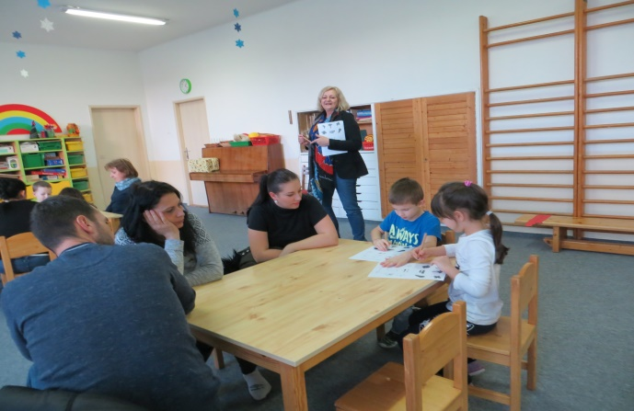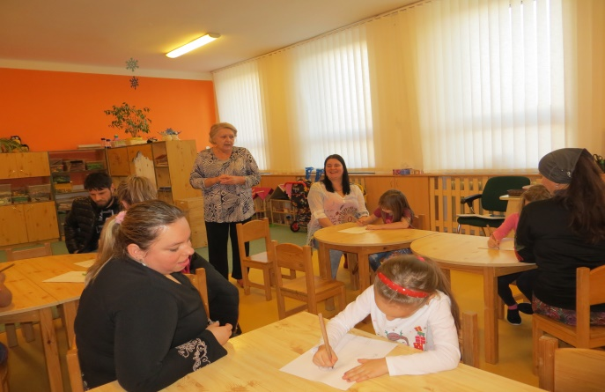

ZUŠ
- navštívit výstavu dětských VV prací, dle nabídky i koncert, divadlo ZUŠ pro MŠ
- spolupracovat při výběrových a náborových akcích do ZUŠ

ZŠ - informovat o nabídkách škol
- navštívit s předškoláky ZŠ
- vzájemné návštěvy s kulturními programy

MŠ - informace o různých firmách v oblasti oprav, sponzoringu, firmach které zajišťuji školení
- spolupráce - zápis, prázdninový provoz

DDM- pro rodiče zveřejnit nabídky kroužků
- návštěvy výstav,
- účast na sportovní akci pro předškolní děti

DK - filmová představení pro děti
- cyklus divadelních představení

MěÚ - poskytování provozní dotace, spoluzajišťování velkých oprav budovy
- metodická pomoc při problémech s vedením organizace
- na požádání poskytnutí aktuálního znění zákonů, vyhlášek

Městskou knihovnou – akce pořádané pro MŠ, možnost výpůjčky knih, výtvarné soutěže

logopedem - zaštítění a spolupráce s logopedickým pracovníkem

Hornické muzeum- v Příbrami
- zajišťuje návštěvy hornického domečku s lidovými tradicemi

- jízda vláčkem po hornickém areálu
Ekocentrum Orlov, Lazec, Bohutín – zajišťování ekoprogramů
Čechova stodola – pořady k různým tradicim unás ( Podzim, Dýňování, Vánoce …)
Seznamování se zvyky a tradicemi v ročních obdobích. Dopravní výchova v naší MŠ – dopravní školička, Selibov
Oblastní nemocnice Příbram v poznatcích první pomoci.

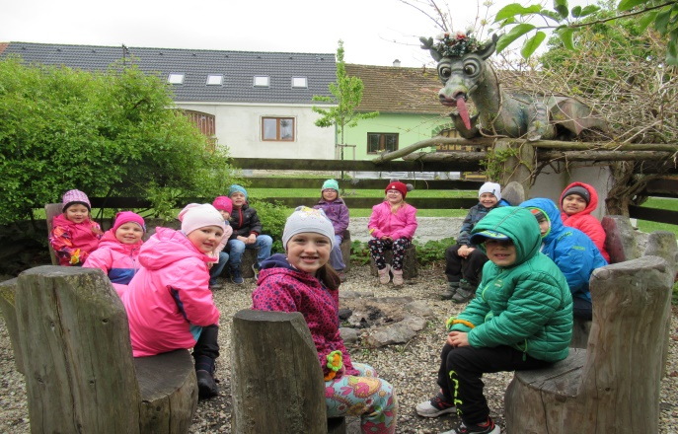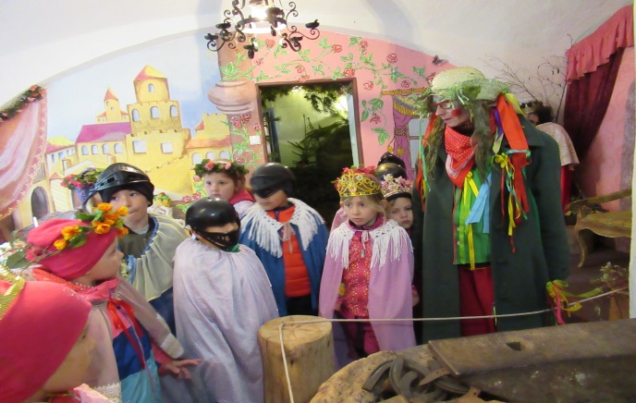

- Akce mateřské školy

Pravidelně jsme využívali nabídek divadelních představení i nabídky kina. Tradičně zveme do MŠ i umělce. Děti se účastnily vítání občánků s programem pro nejmenší. Využíváme i účast na programech ekologické farmy v Orlově, pomoc psímu útulku v Orlově a
navštěvujeme Čechovu stodolu v Bukové u Příbramě, kde se zaměřují na oslavy lidových tradic.
Život v mateřské škole se kulturně zastavil 12. 3. 2020

Září:
- schůze SRPDŠ
- kurz plavání pro předškolní děti
Divadlo Křemílek a Vochomůrka- velká scéna Divadla Příbram

Říjen
- sbíráme kaštany pro zvířátka – polodenní výlet – Nový rybník
- kurz plavání pokračuje
- divadlo Maxipes Kík – velká scéna Divadla

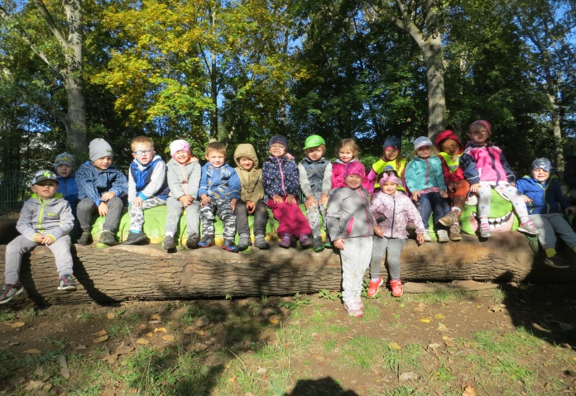

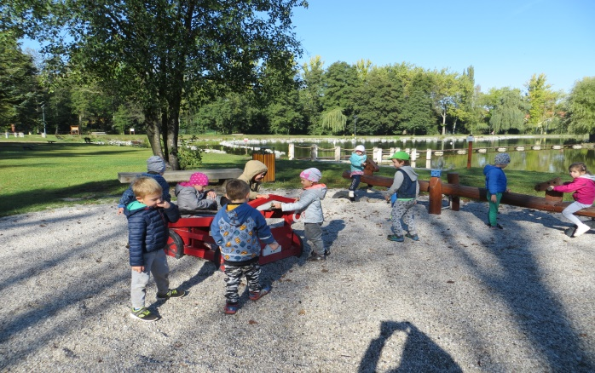
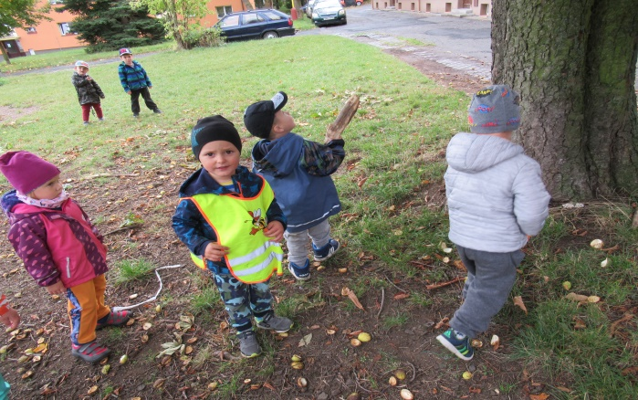

Listopad:
- výroba lucerniček – lampiónů
- dopolední výlet za sv. Martinem – legenda o sv. Martinovi, sladká odměn
- divadlo v MŠ - Průzkumník v Africe
- koprogram „ V pařezové chaloupce“
- fotografování Vánoce
- Představení dětí ze ZUŠ Cestujeme za zvířátky“ – Malá scéna divadla PB

Prosinec:
- Mikulášský rej a nadílka v MŠ
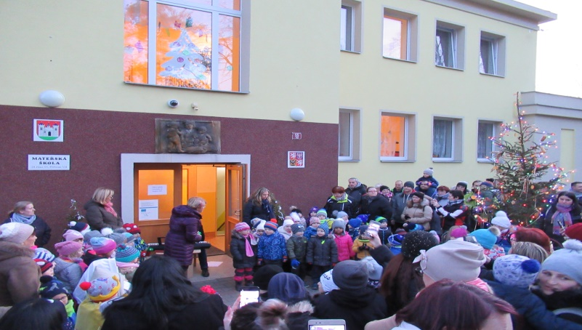
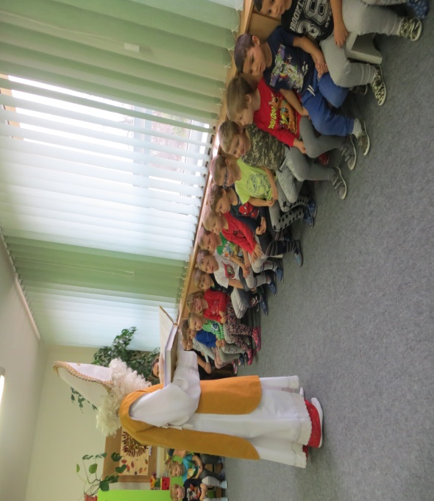
- Výtvarná dílna vánoční tvořivá – výroba vánočních ozdob přírodních i třpytivých, zvonečky
- Čechova stodola Vánoce
- Vánoční zpívání u stromečku s dárečky, cukrovím pro děti a svařeným vínem pro jejich rodiče venku před mateřskou školou
společná vánoční nadílka hraček, stavebnic a rozbalování dárků ve třídách¨
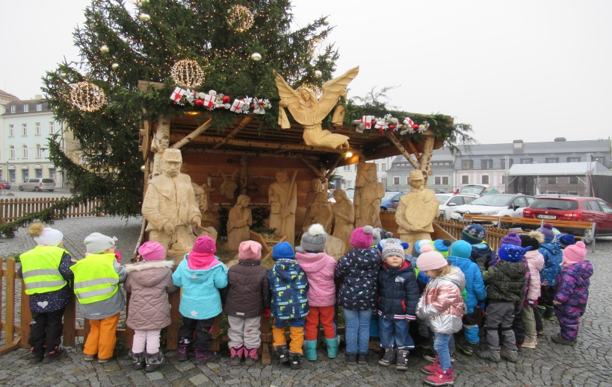

Leden
- Divadlo v MŠ – Budka
- návštěva školáků v Základní škole 28. Října

Únor:
- solná jeskyně Březové hory 5x po třídách
- Karneval v mateřské škole soutěž o nejhezčí masku
- Pracovní odpoledne s pracovnicemi PPP Příbram v oblasti grafomotoriky, početních představ,
posouzení odbornic školní zralosti

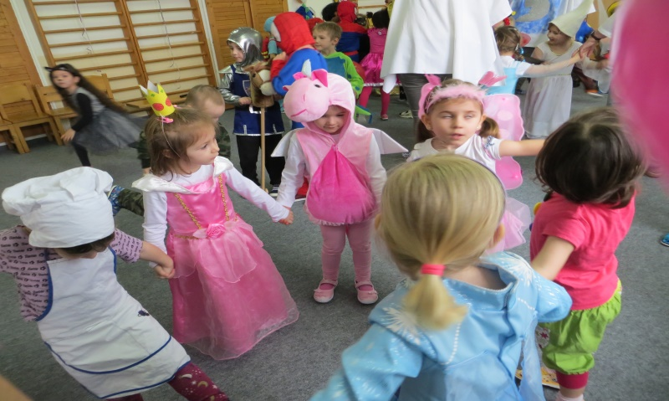

Březen:
- Návštěva knihovny na Březových horách – „Čteme dětem“, výroba záložky do knihy
- Návštěva3.ZŠ – prohlídka školy, tříd, pohádka od dětí ZŠ
- divadlo KD velká scéna- Obušku z pytle ven
- solná jeskyně – na Březových Horách
12. 3. 2020 MŠ byla uzavřena z nařízení zřizovatele Města Příbram – nákaza COVID 19
Kulturní akce byly zrušeny.
P. učitelky a správní zaměstnankyně šily roušky pro seniory, pro Hasičský záchranný sbor v Příbrami, pro Oblastní nemocnici v Příbrami.
Byla dezinfikována celá budova |MŠ. Kuchyňské prostory byly vymalovány.
P. Učitelky uklízely své třídy, zpracovávaly dokumentaci týkající se dětí, evaluaci výchovného procesu, inovovaly jsme náš ŠVP, připravovaly jsme a distribuovaly jsme materiály pro předškolní děti. Na našich webových stránkách jsme rodičům dávaly návody ke vzdělávání předškolních dětí, dále informace o stávající situaci. Vydávaly se dokumenty k ošetřovnému a snažily jsme se být neustále v kontaktu s našimi dětmi a jejich rodiči.

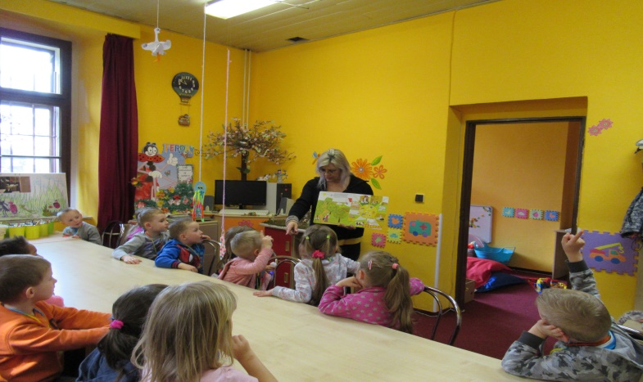

Duben:
MŠ nadále uzavřena pro děti, zaměstnanci nadále pracovali.

Květen:
11. 5.2020 byla otevřena MŠ, ale kulturní akce neprobíhaly. Pouze naše akce v rámci školy
(výlet na nádraží, do Podlesí za zvířátky, malá výtvarná dílnička – výroba kytičky)

Červen:
Všechny akce byly zrušeny, rozloučení se školáky bylo přesunuto až na začátek nového školního roku (vzhledem k nákaze COVID 19)
V červenci od 1. 7. do 10. 7. 2020 – prázdninový provoz pro děti ze všech mateřských škol v Příbrami.

- Opravy v mateřské škole
Seznam oprav v mateřské škole

- Oprava světel a výměna zářivek, oprava zásuvek po budově
- Výměna sifonu ve dřezech v kuchyňkách a výměna sprchy na nádobí, oprava myčky na nádobí
- Drobné opravy a nátěry herních prvků na zahradě MŠ
- Drobné opravy (rozbité židličky, výměna mýdlovek, výměna pevných roštů u lehátek
- Oprava staršího Tv nářadí)
- Oprava sporáku v kuchyni školy
- Oprava 3D panelu - ovladač
- Výměna koberce v jedné třídě školy a její vymalování (vystěhování nábytku, demontáž krytů topení, zpětné nastěhování)
- Výměna zahradní fólie a mulčovací kůry na zahradě MŠ, hnojení tújí
- Oprava podloží u zahradního domečku
- Čištění okapů, svodů, gajgrů
- Sekání zahrady s odstraněním náletů ze zámkové dlažby

- Shrnutí celého školního roku

Tento školní rok byl pro všechny velmi náročný. Z počátku plynul standartním způsobem, společně jsme se těšili na spoustu předem plánovaných akcí. Vzhledem k přerušení školního vzdělávání, vytržením dětí z kolektivu a přerušením sociálních vazeb epidemií COVID 19 se tyto akce nemohly uskutečnit. Všichni zaměstnanci školy prováděli zvýšená hygienická opatření, vymalovala se celá kuchyň a přilehlé prostory, šili jsme roušky, dezinfikovali školu, učitelky zprostředkovávaly předškolákům pracovní a grafomotorické listy, mladším dětem pracovní listy a omalovánky, na našich webových stránkách byly další tipy a rady pro rodiče s dětmi.

Vize mateřské školy je rozvíjet samostatné a zdravě sebevědomé děti cestou přirozené výchovy

Naše priority ve výchovně vzdělávacím programu jsou:
- Bezpečí a jistota
- Důvěra a tolerance
- Kamarádské klima a komunikace
- Rozvíjení tvořivosti a fantazie
- Utváření vztahu k přírodě, tradicím, místu kde žijeme
- Umění říci NE
- Hra a pohyb
- Předčtenářská a předmatematická gramotnost
- Rozvíjení pracovních dovedností a samostatnosti

Strategie mateřské školy je vytvářet základy celoživotního vzdělávání všem dětem podle jejich možností, zájmů a potřeb.

Naším cílem je spokojené a šťastné dítě = spokojený a spokojený a šťastný rodič

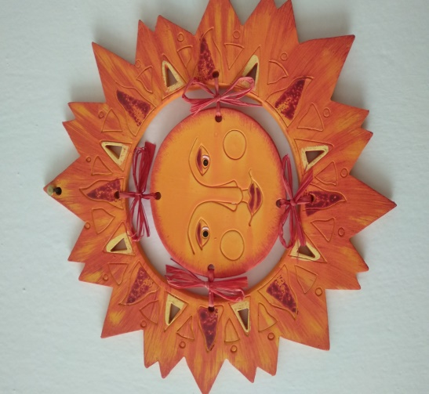

Vypracovala: Jaroslava Ševčíková, ředitelka

a kolektiv pedagogů.

